

**Об утверждении регламента государственной услуги "Выдача решения о строительстве культовых зданий (сооружений) и определении их месторасположения, а также перепрофилировании (изменении функционального назначения) зданий (сооружений) в культовые здания (сооружения) по согласованию с уполномоченным органом в сфере религиозной деятельности"**

***Утративший силу***

Постановление акимата Павлодарской области от 05 апреля 2013 года N 100/4. Зарегистрировано Департаментом юстиции Павлодарской области 03 мая 2013 года N 3525. Утратило силу постановлением акимата Павлодарской области от 24 апреля 2014 года N 124/4

      Сноска. Утратило силу постановлением акимата Павлодарской области от 24.04.2014 N 124/4.

      Примечание РЦПИ.  
      В тексте документа сохранена пунктуация и орфография оригинала.

      В соответствии со статьей 9-1 Закона Республики Казахстан от 27 ноября 2000 года "Об административных процедурах", постановлением Правительства Республики Казахстан от 15 октября 2012 года N 1311 "Об утверждении стандартов государственных услуг в сфере религиозной деятельности", акимат Павлодарской области **ПОСТАНОВЛЯЕТ:**  
      1. Утвердить прилагаемый регламент государственной услуги "Выдача решения о строительстве культовых зданий (сооружений) и определении их месторасположения, а также перепрофилировании (изменении функционального назначения) зданий (сооружений) в культовые здания (сооружения) по согласованию с уполномоченным органом в сфере религиозной деятельности".  
      2. Контроль за исполнением настоящего постановления возложить на заместителя акима области Абдыкалыкова А.Д.  
      3. Настоящее постановление вводится в действие по истечении десяти календарных дней после дня его первого официального опубликования.

*Аким области                               Е. Арын*

*"СОГЛАСОВАНО"*  
*Директор департамента по делам*  
*религии Павлодарской области               Е. Рахимжанов*  
*03 апреля 2013 года*

Утвержден              
постановлением акимата      
Павлодарской области       
от 05 апреля 2013 года N 100/4

**Регламент государственной услуги "Выдача решения о**  
**строительстве культовых зданий (сооружений) и определении их**  
**месторасположения, а также перепрофилировании (изменении**  
**функционального назначения) зданий (сооружений) в культовые**  
**здания (сооружения) по согласованию с уполномоченным**  
**органом в сфере религиозной деятельности"**

**1. Основные понятия**

      1. В настоящем регламенте используются следующие понятия:  
      управление – государственное учреждение "Управление архитектуры и градостроительства Павлодарской области";  
      культовое здание (сооружение) – место, предназначенное для богослужений, молитвенных и религиозных собраний, религиозного почитания (паломничества);  
      получатель – физические лица, юридические лица, которым оказывается государственная услуга;  
      регламент – нормативный правовой акт, регулирующий внутренний порядок по государственной услуге "Выдача решения о строительстве культовых зданий (сооружений) и определении их месторасположения, а также перепрофилировании (изменении функционального назначения) зданий (сооружений) в культовые здания (сооружения) по согласованию с уполномоченным органом в сфере религиозной деятельности";  
      структурно-функциональные единицы (далее – Единицы) – должностные лица, которые участвуют в процессе оказания государственной услуги.

**2. Общие положения**

      2. Государственная услуга "Выдача решения о строительстве культовых зданий (сооружений) и определении их месторасположения, а также перепрофилировании (изменении функционального назначения) зданий (сооружений) в культовые здания (сооружения) по согласованию с уполномоченным органом в сфере религиозной деятельности" (далее – государственная услуга) оказывается местным исполнительным органом Павлодарской области, в лице управления, по согласованию с департаментом по делам религий Павлодарской области.  
      3. Форма оказываемой государственной услуги: неавтоматизированная.  
      4. Государственная услуга осуществляется на основании подпункта 5) статьи 5 Закона Республики Казахстан от 11 октября 2011 года "О религиозной деятельности и религиозных объединениях" и стандарта государственной услуги "Выдача решения о строительстве культовых зданий (сооружений) и определении их месторасположения, а также перепрофилировании (изменении функционального назначения) зданий (сооружений) в культовые здания (сооружения) по согласованию с уполномоченным органом в сфере религиозной деятельности", утвержденного постановлением Правительства Республики Казахстан от 15 октября 2012 года N 1311 "Об утверждении стандартов государственных услуг в сфере религиозной деятельности" (далее – Стандарт).  
      5. Полная информация о порядке оказания государственной услуги располагается на интернет - ресурсе управления.  
      6. В результате оказываемой государственной услуги получателю выдается решение о строительстве культовых зданий (сооружений) и определении их месторасположения, а также перепрофилировании (изменении функционального назначения) зданий (сооружений) в культовые здания (сооружения) (далее – решение), либо мотивированный ответ об отказе в предоставлении государственной услуги на бумажном носителе (далее – отказ).

**3. Требования к порядку оказания государственной услуги**

      7. Государственная услуга оказывается в здании управления, адрес и график работы управления указаны в приложении 1 к Стандарту, адреса и график работы департамента по делам религий Павлодарской области указаны в приложении 2 к Стандарту.  
      8. Сроки оказания государственной услуги указаны в пункте 7 Стандарта.  
      9. Государственная услуга предоставляется бесплатно.  
      10. Этапы оказания государственной услуги с момента получения заявления от получателя до момента выдачи результата государственной услуги:  
      1–й этап – прием заявления и документов, регистрация заявления в журнале сотрудником службы документационного обеспечения управления и передача их на рассмотрение руководителю управления;  
      2–й этап – рассмотрение заявления и документов руководителем управления, определение ответственного специалиста управления для рассмотрения принятых заявления и документов;  
      3–й этап – изучение документов ответственным специалистом управления и направление их для согласования ответственному специалисту департамента по делам религий Павлодарской области;  
      4–й этап – изучение документов ответственным специалистом департамента по делам религий Павлодарской области и направление заключения в управление;  
      5–й этап – подготовка ответственным специалистом управления проекта решения, либо отказа на основании заключения департамента по делам религий Павлодарской области;  
      6–й этап – подписание руководителем управления решения либо отказа;  
      7–й этап – выдача ответственным специалистом управления получателю результата государственной услуги.

**4. Описание порядка действий (взаимодействия) в**  
**процессе оказания государственной услуги**

      11. Для получения решения получатель представляет документы, указанные в пункте 11 Стандарта.  
      12. Заявление получателя регистрируется в журнале учета обращений физических и юридических лиц. Подтверждением сдачи документов, указанных в пункте 11 Стандарта, является копия заявления получателя со штампом регистрации (входящий номер, дата) службы документационного обеспечения управления.  
      13. Решение выдается получателю (либо представителю по доверенности) при личном посещении по адресу, указанному в приложении 1 к Стандарту, либо направляется почтой по адресу, указанному получателем.  
      14. Основания для отказа в предоставлении государственной услуги указаны в пункте 16 Стандарта.  
      15. В процессе оказания государственной услуги участвуют следующие Единицы:  
      1) сотрудник службы документационного обеспечения управления;  
      2) руководитель управления;  
      3) ответственный специалист управления;  
      4) ответственный специалист департамента по делам религий Павлодарской области.  
      16. Текстовое табличное описание последовательности и взаимодействие административных действий (процедур) каждой Единицы с указанием срока выполнения каждого административного действия (процедуры) указано в приложении 1 к настоящему регламенту.  
      17. Схемы, отражающие взаимосвязь между логической последовательностью административных действий в процессе оказания государственной услуги и Единицей, указаны в приложении 2 к настоящему регламенту.

**5. Ответственность должностных лиц,**  
**оказывающих государственные услуги**

      18. Ответственным за принимаемые решения, действия (бездействие) или срыв сроков предоставления государственной услуги является руководитель управления.  
      19. Руководитель управления, ответственный специалист управления, сотрудник службы документационного обеспечения управления несут ответственность за сохранность представленных документов получателя (на случай их утраты или порчи) в порядке, предусмотренном законодательством Республики Казахстан.

Приложение 1               
к регламенту государственной услуги  
"Выдача решения о строительстве    
культовых зданий (сооружений) и    
определении их месторасположения, а  
также перепрофилировании (изменении  
функционального назначения) зданий  
(сооружений) в культовые здания    
(сооружения) по согласованию с     
уполномоченным органом в сфере    
религиозной деятельности"

**Таблица 1. Последовательные действия Единиц**

|  |
| --- |
| **Действия процесса** |
| 1 | 2 | 3 | 4 | 5 | 6 | 7 | 8 |
| N действия (хода, потока работ) | 1 | 2 | 3 | 4 | 5 | 6 | 7 |
| Наименование Единицы | Сотрудник службы документационного обеспечения управления | Руководитель управления | Ответственный специалист управления | Ответственный специалист департамента по делам религии Павлодарской области | Ответственный специалист управления | Руководитель управления | Ответственный специалист управления |
| Наименование действия (процесса, процедуры, операции) и их описание | Прием заявления и документов, регистрация заявления в журнале и передача их на рассмотрение руководителю управления | Рассмотрение заявления и документов, определение ответственного специалиста управления для рассмотрения принятых заявлений и документов | Изучение документов и направление их для согласования ответственному специалисту департамента по делам религий Павлодарской области | Изучение документов и направление заключения в управление | Подготовка проекта решения либо отказа на основании заключения департамента по делам религии Павлодарской области | Подписание решения либо отказа | Выдача получателю результата государственной услуги |
| Форма завершения (данные, документ, организационно-распорядительное решение) | Копия заявления получателя со штампом регистрации управления | Наложение резолюции | Сопроводительное письмо в департамент по делам религии Павлодарской области о направлении документов на согласование | Заключение | Проект решения либо отказ | Наложение резолюции | Решение либо отказ |
| Сроки исполнения | В течение 30 минут | В течение 1 календарного дня | В течение 1 календарного дня | В течение 15 календарных дней | В течение 1 календарного дня | В течение 1 календарного дня | В течение 1 календарного дня |
| Номер следующего действия | 2 | 3 | 4 | 5 | 6 | 7 |  |

**Таблица 2. Варианты использования. Основной процесс**

|  |  |  |  |
| --- | --- | --- | --- |
| **Единица 1** | **Единица 2** | **Единица 3** | **Единица 4** |
| Действие О-1 Прием заявления и документов, регистрация заявления в журнале и передача их на рассмотрение руководителю управления | Действие О-2 Рассмотрение заявления и документов, определение ответственного специалиста управления для рассмотрения принятых заявления и документов | Действие О-3 Изучение документов и направление их для согласования ответственному специалисту департамента по делам религий Павлодарской области | Действие О-4 Изучение документов и направление заключения в управление |
|  |  | Действие О-5 Подготовка проекта решения на основании заключения департамента по делам религий Павлодарской области |  |
|  | Действие О-6 Подписание решения | Действие О-7 Выдача получателю результата государственной услуги |  |

**Таблица 3. Варианты использования. Альтернативный процесс**

|  |  |  |  |
| --- | --- | --- | --- |
| **Единица 1** | **Единица 2** | **Единица 3** | **Единица 4** |
| Действие А-1 Прием заявления и документов, регистрация заявления в журнале и передача их на рассмотрение руководителю управления | Действие А-2 Рассмотрение заявления и документов, определение ответственного специалиста управления для рассмотрения принятых заявления и документов | Действие А-3 Изучение документов и направление их для согласования ответственному специалисту департамента по делам религий Павлодарской области | Действие А-4 Изучение документов и направление заключения в управление |
|  |  | Действие А-5 Подготовка отказа на основании заключения департамента по делам религий Павлодарской области |  |
|  | Действие А-6 Подписание отказа | Действие А-7 Выдача получателю результата государственной услуги |  |

Приложение 2               
к регламенту государственной услуги  
"Выдача решения о строительстве    
культовых зданий (сооружений) и    
определении их месторасположения, а  
также перепрофилировании (изменении  
функционального назначения) зданий  
(сооружений) в культовые здания    
(сооружения) по согласованию с     
уполномоченным органом в сфере    
религиозной деятельности"

**Схема функционального взаимодействия**

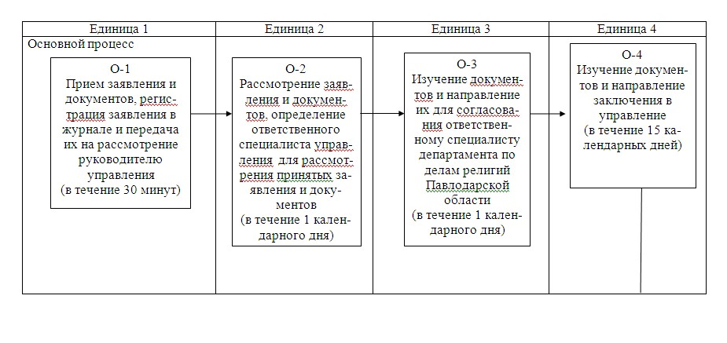

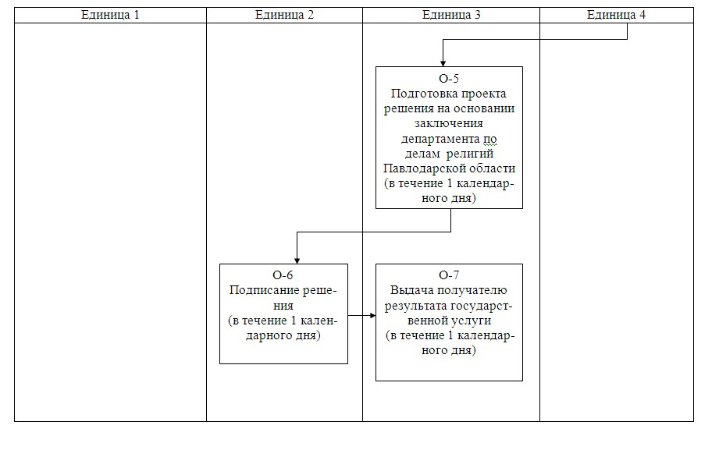

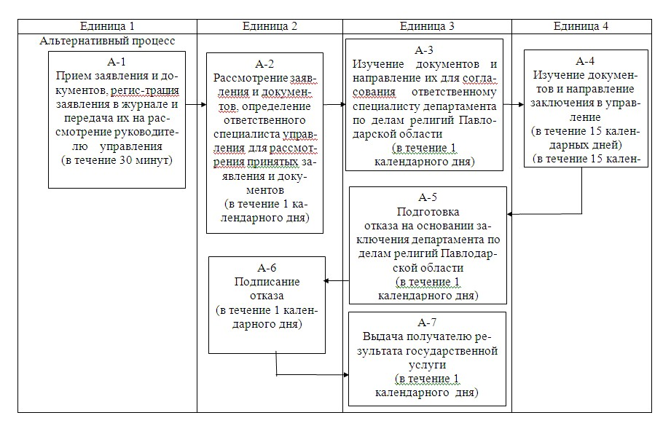

© 2012. РГП на ПХВ «Институт законодательства и правовой информации Республики Казахстан» Министерства юстиции Республики Казахстан